INFORME DE LA COMISIÓN DE ECONOMÍA, FOMENTO, MICRO, PEQUEÑA Y MEDIANA EMPRESA, PROTECCIÓN DE LOS CONSUMIDORES Y TURISMO, RECAÍDO EN EL PROYECTO DE LEY QUE MODIFICA EL ARTÍCULO 54 BIS DE LA LEY GENERAL DE COOPERATIVAS, EN LO RELATIVO AL LÍMITE DE DESCUENTOS VOLUNTARIOS EN FAVOR DE COOPERATIVAS.
BOLETÍN N° 11.199-03 (S)

La Comisión de Economía, Fomento, Micro, Pequeña y Mediana Empresa, Protección de los Consumidores y Turismo informa el proyecto de ley mencionado en el epígrafe, de origen en una moción de la H. senadora señora Lily Pérez y del H. senador señor Eugenio Tuma, con urgencia calificada de “suma”.

La iniciativa ingresó a tramitación en el Senado, con fecha 12 de abril de 2017.

I.- CONSTANCIAS REGLAMENTARIAS PREVIAS

1.- Idea matriz o fundamental del proyecto

Aumentar respecto de los funcionarios municipales, que se rigen por el estatuto administrativo para funcionarios municipales, contenido en la ley N° 18.883, el tope máximo del descuento voluntario por planilla en favor de las cooperativas de las que el funcionario sea socio, de 15% a 25%.

Lo anterior, debido a que tales funcionarios no quedaron expresamente contemplados en una modificación a la Ley General de Cooperativas del año 2016, que concedió el aumento en el porcentaje indicado solo a los funcionarios públicos que se rigen por el estatuto administrativo, contenido en el D.F.L. N° 29, que fija el texto refundido, coordinado y sistematizado de la ley Nº 18.834, sobre estatuto administrativo.

2.- Normas de carácter orgánico constitucional o de quórum calificado

No hay.

3.- Trámite de Hacienda

No requiere.

4.- El proyecto fue aprobado en general y particular a la vez, por 10 votos a favor y 1 voto en contra. Votaron por la afirmativa los diputados (as) señores (as) Auth, don Pepe; Bellolio, don Jaime; Espejo, don Sergio; Fernández, doña Maya; Jarpa, don Carlos Abel; Kast, don Felipe; Núñez, don Daniel; Poblete, don Roberto; Tuma, don Joaquín, y Van Rysselberghe, don Enrique. Votó por la negativa el diputado Chahin, don Fuad.

5.- Artículos o indicaciones rechazadas

No hay.

6.- Se designó Diputado Informante al señor ESPEJO, don SERGIO.

La Comisión contó con la asistencia de las señoras Natalia Piergentili, Subsecretaria de Economía y Empresas de Menor Tamaño y Alejandra Vallejos, Asesora de la Subsecretaría; y del señor Andrés Pennycook, Asesor, del Ministerio de Economía, Fomento y Turismo.

Concurrió, además, el Presidente Nacional de la Confederación Nacional "Unión de Funcionarios Municipales de Chile" (Ufemuch), señor Víctor Hugo Mora, acompañado por los directores señores Hugo Cárdenas y Christian Gajardo, y por el tesorero, señor Jaime Olate.

II.- ANTECEDENTES

- De derecho

- El decreto con fuerza de ley N° 5, Ley General de Cooperativas.
- El decreto con fuerza de ley N° 29, que fija el texto refundido, coordinado y sistematizado de la ley Nº 18.834, sobre Estatuto Administrativo.
- La ley N° 18.883, Estatuto Administrativo para Funcionarios Municipales.

- De hecho

En los fundamentos del proyecto se hace presente que en la última modificación a la Ley General de Cooperativas, del año 2016, se incorporó en el artículo 54 bis un aumento en el porcentaje límite para los descuentos voluntarios por planilla establecido en el artículo 96 de la ley N° 18.834 sobre Estatuto Administrativo, de 15% a 25%, cuando los descuentos adicionales sean a favor de cooperativas de las que el funcionario sea socio.

La modificación referida no abarcó a todos los funcionarios del sector público, excluyéndose de este beneficio a los funcionarios municipales que se rigen por el Estatuto Administrativo respectivo, dado que este cuerpo legal no incluye el aumento de 15% a 25% de los descuentos por planilla, con la sola autorización del funcionario socio de la cooperativa. Existe, en consecuencia, una clara desventaja de los funcionarios municipales en relación con el resto de los funcionarios del sector público y privado del país.

Esta exclusión del beneficio descrito implicaría que cerca de 175 mil funcionarios municipales no puedan acceder a dicha forma de descuento.

Si bien durante la discusión en particular de la referida ley en el H. Senado se manifestó la intención de que el beneficio descrito debía favorecer a todos los funcionarios del sector público sin distinciones, la redacción del articulado pertinente y la aplicación de la ley, a partir de una interpretación estricta -propia del derecho público- consagró que dicho beneficio sólo favorecería a aquellos funcionarios que se rigen por el Estatuto Administrativo y, por tanto, no a aquellos funcionarios del sector público municipal que tienen su propio estatuto.

Si bien en una primera aproximación podría interpretarse que esa remisión a las normas del Estatuto Administrativo para funcionarios municipales sería innecesaria en atención a la supletoriedad de las normas del Estatuto Administrativo, dicha interpretación no considera que las normas pertinentes (artículo 96 y artículo 95, respectivamente) tienen redacciones similares en ambos Estatutos, e incluso se titulan de la misma manera. Vale decir, en el Estatuto Administrativo para los Funcionarios Municipales no existe un vacío legal (en relación con los descuentos a las remuneraciones) que deba ser llenado por el artículo 96 del Estatuto Administrativo.

Por otra parte, el artículo 54 bis de la Ley General de Cooperativas representa una norma especial, que hace excepción a las reglas sobre descuentos contenidas en ambos Estatutos ya mencionados, pues dicha norma se refiere a los descuentos en general, estableciendo un porcentaje límite de 15%, dentro de los cuales puede o no realizarse alguno que tenga como beneficiaria a una cooperativa. Dicho de otra forma, el mencionado artículo 54 bis solo aumenta el límite del porcentaje de descuento en las remuneraciones para el pago de créditos convenidos con cooperativas, por tanto respecto de otro tipo de descuentos a las remuneraciones de distinta naturaleza subsiste el límite del 15%. Esto ha sido reafirmado por parte de la Contraloría General de la República a través del dictamen N° 3.457 de febrero de 2017.

Por ello se hace necesaria una modificación legal que expresamente establezca que este nuevo porcentaje límite de descuentos permitido de las remuneraciones se haga extensivo al sector municipal, sin que sea necesaria una interpretación de la Contraloría General de la República sobre el asunto. Es más, mantener la redacción actual del artículo 54 bis de la Ley General de Cooperativas representa una discriminación legal arbitraria sobre el trato que el Estado debe a sus funcionarios, sea cual sea el sector en particular donde desarrollen sus funciones.

Afirmaron los autores de la iniciativa en la moción que las ventajas de que aumente el porcentaje de descuento son evidentes, especialmente desde un punto de vista de acceso de todos los funcionarios (socios de las cooperativas) a los créditos que dichas instituciones otorgan, particularmente relacionado con la circunstancia que los solicitantes de dichos créditos no tengan otros bienes con los cuales puedan garantizar el pago del crédito. En este sentido, el aumento del porcentaje de descuento por planilla significa aumentar también la seguridad y la certeza de que el solicitante del crédito será solvente, disminuyendo el riesgo de la operación para la institución.

III.- PROYECTO APROBADO POR EL SENADO

“Artículo único.- Reemplázase el inciso primero del artículo 54 bis de la Ley General de Cooperativas, cuyo texto refundido, concordado y sistematizado fue fijado por el decreto con fuerza de ley N° 5, del Ministerio de Economía, Fomento y Reconstrucción, promulgado el año 2003 y publicado el año 2004, por el siguiente:

“Artículo 54 bis: Tratándose de funcionarios del sector público, el límite para los descuentos voluntarios por planilla establecido en el artículo 96 de la ley N° 18.834, sobre Estatuto Administrativo, o bien el límite contemplado en el artículo 95 de la ley N° 18.883, que aprueba Estatuto Administrativo para Funcionarios Municipales, será del 25% cuando los descuentos adicionales sean a favor de cooperativas de las que el funcionario sea socio.”.”.

IV.- DISCUSIÓN GENERAL Y PARTICULAR DEL PROYECTO

La señora Subsecretaria de Economía señaló que el proyecto es importante para el Minecon, no solo porque su acción se centra en generar adhesión al modelo cooperativo, sino porque, además, uno de los ejes fundantes de este modelo dice relación con la igualdad de trato y de definiciones de parte de los socios. Por lo mismo, resulta relevante que pueda aprobarse la iniciativa en comento, toda vez que en la actualidad resulta necesario incrementar el aporte que hacen los funcionarios municipales a las cooperativas de las cuales son socios, para no quedar en desmedro respecto de los demás funcionarios públicos, que sí pueden tener mayor participación en dichas instituciones al permitírseles un mayor porcentaje de descuento en sus remuneraciones con ese objeto.

El señor Víctor Hugo Mora, Presidente Nacional de la Confederación Nacional "Unión de Funcionarios Municipales de Chile" (Ufemuch), consideró que la iniciativa de los senadores (as) Lily Pérez y Eugenio Tuma, viene a imponer justicia frente a un sector muy importante de los trabajadores de la Administración del Estado, como son los funcionarios municipales, que reiteradamente, ya sea por la estructura de la ley o por interpretaciones de la Contraloría General de la República, han quedado marginados de ciertos derechos o beneficios otorgados a otros funcionarios públicos. En este caso, no solo respecto del monto máximo a pagar por los créditos, sino también del número máximo de acciones que pueden comprar mensualmente a las cooperativas como una forma de invertir sus ahorros en ellas.

En tal sentido, abogó por corregir el desfase que se ha producido entre los funcionarios municipales y el resto de la Administración Pública, así como por incorporar expresamente a aquellos en los proyectos de ley que eventualmente favorezcan a esta.

El diputado señor Verdugo expuso en nombre del diputado señor Rodrigo González haber constatado con sorpresa que el proyecto de ley, iniciado en moción de su autoría e ingresado a trámite legislativo el 20 de julio de 2016, signado como boletín N° 10.805-06 y radicado en la Comisión de Gobierno Interior, fue presentado en el Senado, por dos miembros de esa Corporación, con un texto similar y con párrafos textuales copiados del original, el 20 de abril de 2017, encontrándose a la fecha en segundo trámite constitucional y con urgencia calificada de "suma" en la Comisión de Economía de la Cámara de Diputados. Ello amerita -afirmó- buscar una fórmula para reparar la insólita situación generada, de acuerdo a algún criterio que pueda ser compartido por ambas Corporaciones.

Habiendo conversado el tema con el resto de los diputados patrocinantes del citado proyecto, expresó que no les interesa retrasar la tramitación de la iniciativa despachada por el Senado, ya que tienen especial interés en que ella se apruebe a la mayor brevedad posible, pero se ha producido una situación que no es conveniente dejar de consignar en el trámite de esta iniciativa.

El diputado señor Espejo (Presidente) propuso hacer presente en el informe del proyecto en trámite que existe una moción anterior, originada en esta Corporación, que aborda la misma materia, de manera de reconocer el esfuerzo de los diputados y diputadas que figuran como sus autores, pero sin dilatar el despacho de aquél.

A proposición del señor Presidente, y por tratarse de una iniciativa de artículo único, que no ha sido objeto de indicaciones, se acordó votar el proyecto en debate, en general y en particular, en un solo acto.

Puesto en votación el proyecto en la forma acordada, fue aprobado por 10 votos a favor y 1 voto en contra. Votaron por la afirmativa los diputados (as) señores (as) Auth, don Pepe; Bellolio, don Jaime; Espejo, don Sergio; Fernández, doña Maya; Jarpa, don Carlos Abel; Kast, don Felipe; Núñez, don Daniel; Poblete, don Roberto; Tuma, don Joaquín, y Van Rysselberghe, don Enrique. Votó por la negativa el diputado señor Chahin, don Fuad.

Como consecuencia de lo anteriormente expuesto, y por las demás consideraciones que en su oportunidad dará a conocer el señor Diputado Informante, la Comisión de Economía, Fomento, Micro, Pequeña y Mediana Empresa, Protección de los Consumidores y Turismo, recomienda aprobar el siguiente:

PROYECTO DE LEY

“Artículo único.- Reemplázase el inciso primero del artículo 54 bis de la Ley General de Cooperativas, cuyo texto refundido, concordado y sistematizado fue fijado por el decreto con fuerza de ley N° 5, del Ministerio de Economía, Fomento y Reconstrucción, promulgado el año 2003 y publicado el año 2004, por el siguiente:

“Artículo 54 bis.- Tratándose de funcionarios del sector público, el límite para los descuentos voluntarios por planilla establecido en el artículo 96 de la ley N° 18.834, sobre Estatuto Administrativo, o bien el límite contemplado en el artículo 95 de la ley N° 18.883, que aprueba Estatuto Administrativo para Funcionarios Municipales, será del 25% cuando los descuentos adicionales sean a favor de cooperativas de las que el funcionario sea socio.”.”.

Tratado y acordado en sesión de fecha 9 de enero de 2018 , con la asistencia de los diputados (as) señores (as) Espejo, don Sergio (Presidente); Auth, don Pepe; Bellolio, don Jaime; Chahin, don Fuad; Fernández, doña Maya; Jarpa, don Carlos Abel; Kast, don Felipe; Núñez, don Daniel; Poblete, don Roberto; Tuma, don Joaquín, y Van Rysselberghe, don Enrique. Concurrió, además, el diputado señor Verdugo, don Germán.

Sala de la Comisión, a 12 de enero de 2018.

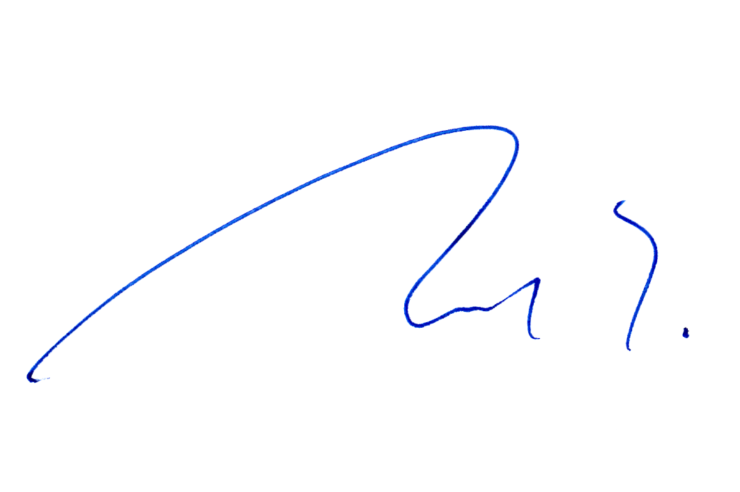
JAVIER ROSSELOT JARAMILLO
Abogado Secretario de la Comisión

